«СОГЛАСОВАНО»  И.о. Начальника Управления Образования Администрации Арсеньевского Городского Округа Г.П. Козлова  __________________  «___»_________2013г.  «СОГЛАСОВАНО»  Начальник ОГИБДД МОМВД России  «Арсеньевский»  майор полиции  __________________  «___»_________2013г. |  |  | «УТВЕРЖДАЮ»  Директор МОБУ СОШ №8  Рындина Т.А.  __________________  «___»_________2013г.

ПАСПОРТ
дорожной безопасности образовательного учреждения

МОБУ CОШ №8
Арсеньевского городского округа
(наименование образовательного учреждения)

2013
Общие сведения
Муниципальное общеобразовательное бюджетное учреждение
(Наименование ОУ)
Тип ОУ Средняя общеобразовательная школа № 8
Юридический адрес ОУ: 692330, РФ, Приморский край, г. Арсеньев,
ул. Калининская, 3а
Фактический адрес ОУ: 692330, РФ, Приморский край, г. Арсеньев,
ул. Калининская, 3а

Руководители ОУ:
Директор (заведующий) Рындина Татьяна Анатольевна 4-39-16
(фамилия, имя, отчество) (телефон)
Заместитель директора
по учебной работе Емельяненко Нина Степановна 4-24-91
(фамилия, имя, отчество) (телефон)
Заместитель директора
по воспитательной работе Кутепова Татьяна Владимировна 4-39-16
(фамилия, имя, отчество) (телефон)

Ответственные работники
муниципального органа
образования ______________________ ___________________
(должность) (фамилия, имя, отчество)
__________________________________________
(телефон)
Ответственные от
Госавтоинспекции _________________ ________________
(должность) (фамилия, имя, отчество)
_________________ ________________
(должность) (фамилия, имя, отчество)
___________________________________
(телефон)

Ответственные работники
за мероприятия по профилактике
детского травматизма ___________________ ___________________
(должность) (фамилия, имя, отчество)
________________________________________
(телефон)

Руководитель или ответственный
работник дорожно-эксплуатационной
организации, осуществляющей
содержание УДС∗ _____________________ ______________
(фамилия, имя, отчество) (телефон)
Руководитель или ответственный
работник дорожно-эксплуатационной
организации, осуществляющей
содержание ТСОДД* _____________________ ______________
(фамилия, имя, отчество) (телефон)

Количество учащихся 748
Наличие уголка по БДД стенды, рекреация 3этаж
(если имеется, указать место расположения)
Наличие класса по БДД не имеется
(если имеется, указать место расположения)
Наличие автогородка (площадки) по БДД не имеется

Наличие автобуса в ОУ не имеется
(при наличии автобуса)
Владелец автобуса ________________________________
(ОУ, муниципальное образование и др.)

Время занятий в ОУ:
1-ая смена: 8.00-13.00
2-ая смена: 14.00-19.30
внеклассные занятия:

Телефоны оперативных служб:
03 – скорая помощь (030), 01 – противопожарная охрана (010), 02- полиция (020),
4-09-10 – управление по делам ГОЧС Администрации АГО,
4-23-90 – начальник ОГИБДД,
4-42-31 – командир ОРДПС

Содержание
I. План-схемы ОУ.
- район расположения ОУ, пути движения транспортных средств и детей (учеников, обучающихся);
- Рекомендации к составлению план-схемы района расположения ОУ
- организация дорожного движения в непосредственной близости от образовательного учреждения с размещением соответствующих технических средств, маршруты движения детей и расположение парковочных мест;
- Рекомендации к составлению схемы организации дорожного движения в непосредственной близости от образовательного учреждения
- маршруты движения организованных групп детей от ОУ к стадиону, парку или к спортивно-оздоровительному комплексу;
- Рекомендации к составлению схемы маршрутов движения организованных групп детей от ОУ к стадиону, парку или к спортивно-оздоровительному комплексу
- пути движения транспортных средств к местам разгрузки/погрузки и рекомендуемых безопасных путей передвижения детей по территории образовательного учреждения.
- Рекомендации к составлению схемы пути движения транспортных средств к местам разгрузки/погрузки

    - Информация об обеспечении безопасности перевозок детей специальным транспортным средством (автобусом).

III. Приложение

I. План-схемы МОБУ CОШ №8
1. План-схема района расположения МОБУ CОШ №8,путижения транспортных средств и учеников
3. Схема организации дорожного движения в непосредственной близости от образовательного
учреждения с размещением соответствующих технических средств, маршруты движения детей и
расположение парковочных мест
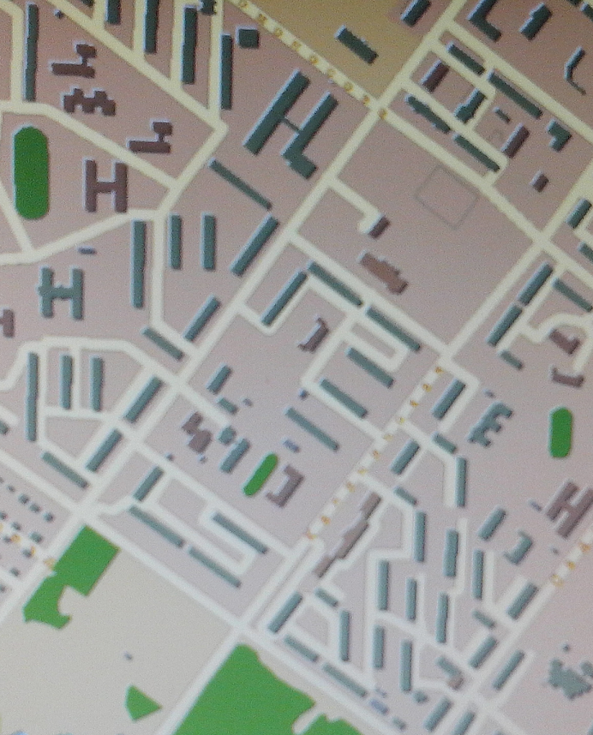

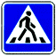



сиадион
Детский
сад

Шк № 8

Жилая застройка
Проезжая часть
Искусственное освещение
Движение учеников в и из ОУ
Движение транспортных средств
Ограждение образовательного учреждения
2. Рекомендации к составлению план-схемы района расположения ОУ
1. Район расположения образовательного учреждения определяется группой жилых домов, зданий и улично-дорожной сетью с учетом остановок
общественного транспорта (выходов из станций метро), центром которого является непосредственно образовательное учреждение;
2. Территория, указанная в схеме, включает в себя:
- образовательное учреждение;
- стадион вне территории ОУ, на котором могут проводиться занятия по физической культуре (при наличии);
- парк, в котором преподавателями проводятся занятия на открытом воздухе (при наличии);
- спортивно-оздоровительный комплекс (при наличии);
- жилые дома, в которых проживает большая часть детей (учеников) данного образовательного учреждения;
- автомобильные дороги и тротуары;
3. На схеме обозначено:
- расположение жилых домов, зданий и сооружений;
- сеть автомобильных дорог;
- пути движения транспортных средств;
- пути движения детей (учеников) в/из образовательного учреждения;
- уличные (наземные – регулируемые / нерегулируемые) и внеуличные (надземные и подземные) пешеходные переходы;
- названия улиц и нумерация домов.

Схема необходима для общего представления о районе расположения ОУ. Для изучения безопасности движения детей на схеме обозначены наиболее частые пути движения учеников от дома (от отдаленных остановок маршрутных транспортных средств) к ОУ и обратно.
При исследовании маршрутов движения детей необходимо уделить особое внимание опасным зонам, где часто дети (ученики, обучающиеся) пересекают проезжую часть не по пешеходному переходу.

4. Рекомендации к составлению схемы организации дорожного движения в непосредственной близости от образовательного учреждения

  - Схема организации дорожного движения ограничена автомобильными дорогами, находящимися в непосредственной близости от образовательного учреждения;
  - На схеме обозначено:
- здание ОУ с указанием территории, принадлежащей непосредственно ОУ (при наличии указать ограждение территории);
- автомобильные дороги и тротуары;
- уличные (наземные – регулируемые / нерегулируемые) и внеуличные (надземные и подземные) пешеходные переходы на подходах к ОУ;
- дислокация существующих дорожных знаков и дорожной разметки;
- другие технические средства организации дорожного движения;
- направление движения транспортных средств по проезжей части;
- направление безопасного маршрута движения детей (учеников, обучающихся);
3. На схеме указано расположение остановок маршрутных транспортных средств и безопасные маршруты движения детей (учеников) от остановочного пункта к ОУ и обратно;
4. При наличии стоянки (парковочных мест) около ОУ, указывается место расположение и безопасные маршруты движения детей (учеников) от парковочных мест к ОУ и обратно.
К схеме (в случае необходимости) должен быть приложен план мероприятий по приведению существующей организации дорожного движения к организации движения, соответствующей нормативным техническим документам, действующим в области дорожного движения, по окончании реализации которого готовится новая схема.

5. Маршруты движения организованных групп детей от ОУ к стадиону, парку или к спортивно-оздоровительному комплексу

ДЮСШ

ЮНОСТЬ

Шк № 8

ДК

ПРОГРЕСС

ДЮСШ

ПОЛЁТ

Жилая застройка
Проезжая часть
Направление безопасного движения к парку «Восток», спортивно-оздоровительному комплексу « Полет» и « Юность», дом культуры «Прогресс».
6. Рекомендации к составлению схемы маршрутов движения организованных групп детей от ОУ к стадиону, парку или
к спортивно-оздоровительному комплексу

На схеме района расположения ОУ указываются безопасные маршруты движения детей от ОУ к стадиону, парку или спортивно-оздоровительному комплексу и обратно.
Данные схемы должны использоваться преподавательским составом при организации движения групп детей к местам проведения занятий вне территории ОУ.

7. Пути движения транспортных средств к местам разгрузки/погрузки и рекомендуемые пути передвижения детей по территории образовательного учреждения

Дом культуры
«Прогресс»

Ул. Жуковского
Ул. К а л и н и н с к а я

Детский сад
стадион

Шк 8

МК

мастерская

Условные обозначения:
Въезд/выезд грузовых транспортных средств
Движение грузовых транспортных средств по территории образовательного учреждения
Движение детей и подростков по территории образовательного учреждения
Место разгрузки/погрузки

8. Рекомендации к составлению схемы пути движения транспортных средств к местам разгрузки/погрузки

На схеме указывается примерная траектория движения транспортного средства на территории ОУ, в том числе место погрузки/разгрузки, а также безопасный маршрут движения детей во время погрузочно-разгрузочных работ.
В целях обеспечения безопасного движения детей по территории ОУ необходимо исключить пересечение пути движения детей и пути движения транспортных средств.

- Информация об обеспечении безопасности перевозок детей специальным транспортным средством (автобусом).

Наличие автобуса в ОУ не имеется
Общие сведения

Марка __________________________________________________________
Модель _________________________________________________________
Государственный регистрационный знак _____________________________
Соответствие конструкции требованиям, предъявляемым к школьным автобусам _______________________________________________________
________________________________________________________________

1. Сведения о водителе автобуса

Фамилия, имя, отчество | Принят на работу | Стаж в кате-гории D | Дата пред- стоящего мед. осмотра | Период проведения стажировки | Повыше-ние ква- лификации | Допущен- ные нару- шения ПДД

2. Организационно-техническое обеспечение

1) Лицо, ответственное, за обеспечение безопасности дорожного движения: _______________________________________________________ назначено _______________________________________________________, прошло аттестацию ______________________________________________.

2) Организация проведения предрейсового медицинского осмотра водителя:
осуществляет ____________________________________________________
(Ф.И.О. специалиста)
на основании ____________________________________________________
действительного до _________________.

3) Организация проведения предрейсового технического осмотра транспортного средства:
осуществляет ____________________________________________________
(Ф.И.О. специалиста)
на основании ____________________________________________________
действительного до _________________.

4) Дата очередного технического осмотра ____________________________
____________________________
____________________________

5) Место стоянки автобуса в нерабочее время _________________________
меры, исключающие несанкционированное использование _____________
________________________________________________________________
________________________________________________________________

3. Сведения о владельце

Юридический адрес владельца _____________________________________
Фактический адрес владельца ______________________________________
Телефон ответственного лица ______________________________________

4. Сведения об организациях, осуществляющих перевозку детей специальным транспортным средством (автобусом)

Рекомендуемый список контактов организаций, осуществляющих перевозку детей специальным транспортным средством (автобусом).

5. Сведения о ведении журнала инструктажа

III. Приложение

1. Приказом № 148/1 от 20.06.2013 г. «О проведении инструктажей по безопасности дорожного движения» руководителем МОБУ СОШ №8 Рындиной Т.А. назначен ответственный за проведение инструктажей по безопасности дорожного движения Новиков Андрей Андреевич, преподаватель – организатор ОБЖ, который будет 2 раза в год проводить инструктажи по безопасности дорожного движения с помощью слайдовой презентации.


Муниципальное общеобразовательное бюджетное учреждение
«Средняя общеобразовательная школа № 8»
Арсеньевского городского округа

ПРИКАЗ

 | 20.06.2013 г. |  | г. Арсеньев | № | 148/1-а

«О проведении инструктажей по безопасности дорожного движения»

В соответствии с п.2.10 Протоколом № 2 Межведомственной комиссии по подготовке и проверке образовательных учреждений Приморского края к новому 2013-2014 учебному году от 30 мая 2013 года и на основании приказа управления образования № 176-05 от 19.06.2013 г. «О разработке паспорта дорожной безопасности образовательного учреждения»

ПРИКАЗЫВАЮ:

- Новикову Андрею Андреевичу, педагогу – организатору ОБЖ, проводить инструктажи в соответствии с паспортом дорожной безопасности и правил дорожного движения в МОБУ «СОШ № 8».

- Новикову А. А. организовать проведение инструктажей в соответствии с паспортом дорожной безопасности и правил дорожного движения в МОБУ «СОШ № 8» два раза в год.

- Инструктажи регистрировать в журнале инструктажей по дорожной безопасности.

- Контроль исполнения данного приказа оставляю за собой.

Директор МОБУ «СОШ № 8» Т. А. Рындина

С приказом ознакомлен Новиков А. А.

 Дорожно-эксплуатационные организации, осуществляющие содержание УДС, несут ответственность в соответствии с законодательством Российской Федерации (Федеральный закон «О безопасности дорожного движения» №196-ФЗ, КоАП, Гражданский кодекс).

